Пресс-релиз от 12 апреля 2020 года
День космонавтики – со вкусом: джемы, соусы, горчица и аджика производства «Эссен Продакшн» уже доставлены на МКС.
АО «Эссен Продакшн» продолжает поставки своей продукции для международной орбитальной станции. В начале марта грузовой корабль Dragon SpaceX CRS-20 доставил на орбиту 1509 кг разнообразного груза и продуктов, в составе которых традиционно были фруктовые и ягодные джемы, аджика, горчица, хрен и кетчуп торговой марки «Махеевъ».
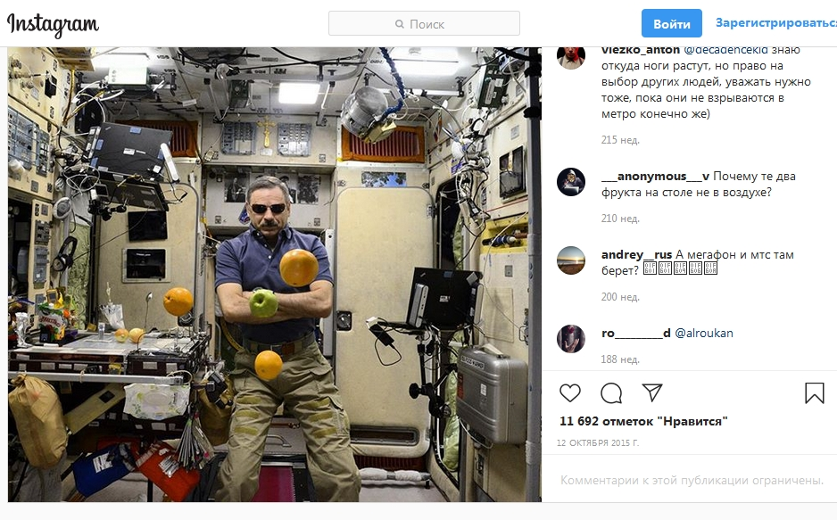
Поставки острых соусов и ягодных джемов для питания космонавтов компания «Эссен Продакшн» начала в 2011 году. Первым в космосе был замечен клюквенный джем. Он случайно оказался на фотографии в Instagram космонавта Сергея Волкова, которую тот сделал во время разгрузки грузового корабля Прогресс М-28М — он пристыковался к международной космической станции 3 июля 2015 года. Интерес космонавтов к острым приправам не случаен. Вкусовые рецепторы в условиях невесомости ведут себя немного иначе, чем на земле, поэтому пища начинает казаться пресной. Вот и попросили, «чего-нибудь остренького». С горчицей и кетчупом от компании «Эссен Продакшн» встретила Новый год и 51-я экспедиция на МКС – космонавт Сергей Новицкий опубликовал в сети фото праздничного стола с кетчупом и горчицей торговой марки «Махеевъ».
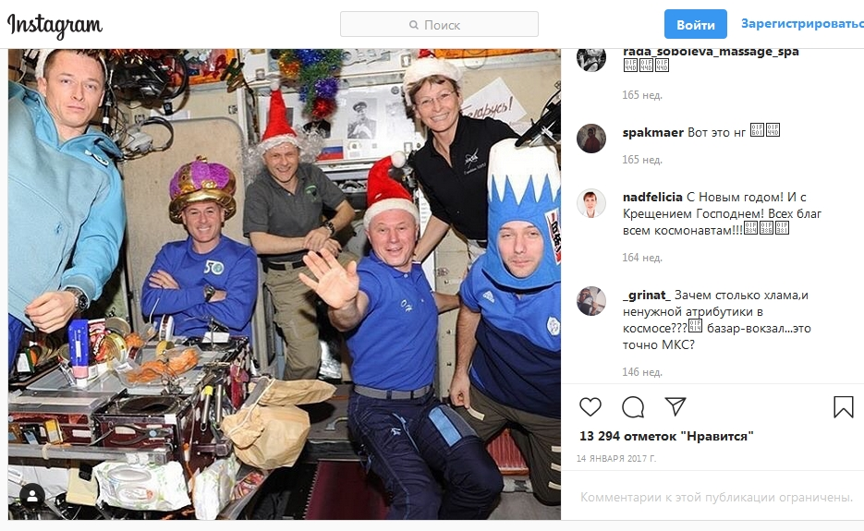
Как рассказал космонавт, член-корреспондент РАН Юрий Батурин, главное отличие любых продуктов и блюд, доставляемых в космос – высочайшее качество. Вторая их особенность – натуральный состав, богатый витаминами и минералами. Дело в том, что космонавты находятся на орбите долгие месяцы. И если их пища неполноценна, то могут возникнуть проблемы со здоровьем, которых допускать нельзя. Поэтому за составом продуктов питания тщательно следят медики.
Все продукты, поставляемые к столу космонавтов, проходят проверку в Научно-исследовательском институте «Пищеконцентратной промышленности и специальной пищевой технологии ФГБУН Федерального исследовательского центра питания, биотехнологии и безопасности пищи».
Леонид Барышев, генеральный директор компании «Эссен продакшн АГ»:
«Мы не предпринимали для этого никаких усилий, даже попыток не было. Просто случайно увидели в Instagram фото — наши «35» на МКС. Позвонили в отдел питания Роскосмоса, оказалось, что один из космонавтов попросил ему прислать. Наши продукты проверили, сертифицировали и отправили. Так исторически сложилось, что для нашей страны космонавты — особенные люди, а вся отрасль является площадкой для тестирования самых новых и современных технологий, которые со временем будут использоваться и в обычной жизни. Каждый элемент снаряжения космонавтов, оборудование, питание — всё должно быть максимально качественным. За этим следят группы ученых. Мы гордимся тем, что продукция «Махеевъ» на протяжении многих лет поставляется для питания космонавтов на Международную космическую станцию. Это знак высокого доверия и маркер того, что мы делаем свою работу очень хорошо».
Продукция компании «Эссен Продакшн» которая поставляется для питания космонавтов, ничем не отличается от той, что стоит на полках в магазинах. На прилавки и на орбитальную станцию попадают продукты из одних и тех же партий, в производстве которых используются одни и те же ингредиенты и заводские линии. Так что, отправившись за покупками в ближайший магазин, можно купить упаковку кетчупа, джема или горчицы, из той же партии, которая была отправлена в космос.
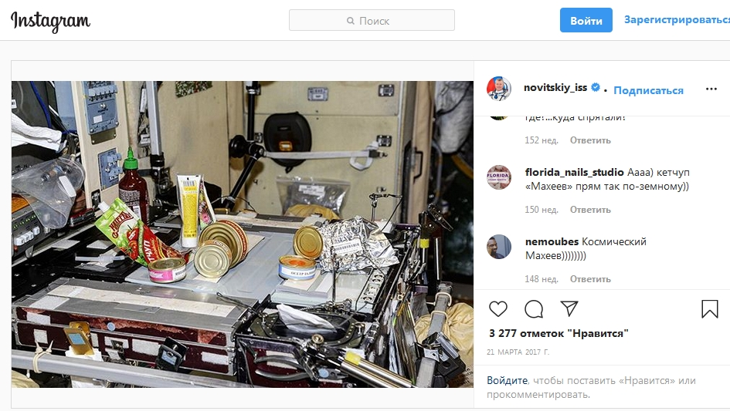
Справка о компании «Эссен Продакшн АГ»:
Группа Компаний «Эссен Продакшн АГ» - один из крупнейших производителей продуктов питания в России. Годовой оборот группы компаний за 2018 год составил 20,75 млрд рублей. ТМ «Махеевъ» - бренд №1 в России в категории: майонез, кетчуп, джем, маринад, горчица.
Ежегодно холдинг производит более 236 тыс. тонн готовой продукции: 148,6 тыс. тонн майонеза, 42,5 тыс. тонн томатной продукции, 6,3 тыс. тонн приправ, 11,3 тыс. тонн повидла, джемов, 27,8 тыс. тонн кондитерской продукции.
В общей сложности, в продуктовый прайс компании входит 247 видов продукции соусов, кондитерских изделий и джемов. На сегодняшний день продукция «Махеевъ» реализуется по всей России, а также в 26 странах ближнего и дальнего зарубежья.
Доля экспорта превышает 15% от общего объема продаж компании. Продукция компании представлена в ведущих федеральных и региональных торговых сетях, таких как X5 Retail, Магнит, Лента, МETRO. На долю торговых сетей приходится более 25 % от общего объема продаж.
Кондитерская группа холдинга представлена одной из самых мощных в России производственных площадок «Эссен Продакшн АГ». Ежегодно она производит более 27,8 тысяч тонн продукции: батончиков, трубочек и конфет с желейными, помадными, трюфельными и комбинированными начинками, а также конфет на основе полых вафель.
Генеральный директор - Барышев Леонид Анатольевич.

Пресс-служба
+79196219824
ganskaya_aa@brightm.ru
Александра Ганская

